Худик Катерина Олександрівна,
майстер виробничого навчання
ВПУ № 17 м. Генічеська
Херсонської області

Предмет Матеріалознавство
Тема уроку:«Мило, його властивості та класифікація».
Мета:професійні компетентності – ознайомити учнів із властивостями мила, охарактеризувати його властивості та класифікацію, в залежності від його складу, розкрити принципи використання у побуті; ключові компетентності: (інформаційно-цифрова): вміння знаходити інформацію та оцінювати її достовірність, (математична) вміння швидко та чітко розраховувати кількість необхідних матеріалів, (уміння вчитися впродовж життя) організовувати й планувати свою діяльність, контролювати та корегувати результати своєї діяльності, (ініціативність і підприємливість) активність і самостійність, вміння аналізувати та прогнозувати бажаний результат, (соціальна і громадянська)співпрацювати в команді,орієнтуватися в широкому колі послуг такосметичних засобах, виховувати відповідальне ставлення до клієнтів та до обраної професії, культуру спілкування
Тип уроку: урок засвоєння нових знань.
Методи та прийоми:розповідь з елементами бесіди, діалог, вправа «Асоціативний кущ»,вправа «Ментальна карта», перегляд відео ролику, вправа: «Питання з капелюху», взаємоперевірка виконаних робіт, робота за опорним конспектом.
Міжпредметні зв’язки: виробниче навчання, охорона праці, перукарське мистецтво.
Наочність:схема «Властивості мила», відео ролики «Історія виникнення мила», зразки мила.
Технічні засоби навчання:телевізор
ХІД УРОКУ:
I. Організаційній момент:
Добрий день.
-Прошу командира групи надати мені інформацію по наявності учнів на уроці.
Бачу, що ви всі підготувалися до уроку, маєте гарний вигляд. Сподіваюсь, що сьогоднішня тема буде для вас цікавою, корисною і стане в нагоді у вашій подальшій професійній діяльності.
ІІ. Мотивація навчальної діяльності:
Я хочу розпочати наш урок з наступного вислову: «Мило є мірилом добробуту та культури держави, бо вживання мила залежить не від вимог моди і примхи людей, а від здоров'я і задоволення, які виникають від чистоти.»
Сьогодні наше життя навіть важко уявити без мила, тому що ми користуємося милом багато разів на день і навіть цього не помічаємо. Тож сьогодні ми розглянемо дуже актуальну і необхідну тему «Мило, його властивості та класифікація». (учні записують тему)
Ви сьогодні отримаєте нові знання стосовно властивостей та класифікаціїрізновидів мила.Давайте переглянемо з вами коротке відео з історії виникнення мила.
(Перегляд відео «Історія мила»).
Що нового та цікавого ви дізналися з цього відео?(відповіді учнів)
ІІІ. Актуалізація опорних знань
Вправа «Асоціативний кущ», «Ментальна карта».
З якими словами або речовинами у вас асоціюється слово «Мило»?(учні по черзі виходять до дошки та прописують свої асоціації)
Подивіться уважно на дошку та на схему, яка у нас вийшла. Ви бачите, що один з компонентів, а саме жири ми розписали за походженням. Тому, що жири – є невід’ємними компонентами, які входять до складу мила.
ІV. Вивчення нового матеріалу.
Сьогодні на уроці ми будемо працювати за таким планом:
- (учні записують у конспект)
- Основний склад мила.
- Властивості мила.
- Класифікація мила.
- Основний склад мила.
Слово викладача. Мило – це солі вищих карбонових кислот з Натрієм або Калієм. До складу мила входять натрієві та калієві солі вищих карбонових кислот: стеаринової та пальмітинової. Натрієві солі вищих карбонових кислот є
основною складовою частиною твердого мила, калієві солі – рідкого мила. Високоякісні сорти мила виготовляють з додаванням лауринової кислоти , що міститься в кокосовому маслі.У промисловості мило добувають лужним гідролізом жирів. Цейпроцес ще називають омиленням жирів. Для омилення жирів замість лугу можна використовувати соду . Мило, добуте внаслідок цієї реакції, відоме як господарське мило.
Туалетне мило відрізняється від господарського наявністю у своєму складі речовин, а саме: барвників, ароматизаторів, антисептиків тощо.
Основою для виробництва натурального мила є олія (соняшникова, бавовняна), тваринний жир. Синтетичне мило отримують окисненням парафіну.
- Властивості мила.
Пригадайте, чи вдалими були ваші спроби відмити брудні руки без застосування мийних засобів.(відповіді учнів)
У кожного з вас на парті знаходиться схема: «Основні властивості мила», давайте її розглянемо.
(розгляд та обговорення схеми «Властивості мила» з учнями).
Мило має такі властивості якочищення шкіри та волосся від забруднень, розчинність у воді, здатність до піноутворення, антисептична дія. Властивості залежать від складу карбонових кислот.
- Класифікація мила.
Залежно від призначення мила можна розділити на три основні групи:
- господарські мила (вміст жирних кислот від 40 до 72 %. Вітчизняними виробниками випускається в основному із вмістом 67-72 % жирних кислот) ;
- туалетні мила, призначені для догляду за тілом і волоссям (вміст жирних кислот від 73 до 80 % );
- промислові і спеціальні мила (вміст жирних кислот від 40 до 85 % );

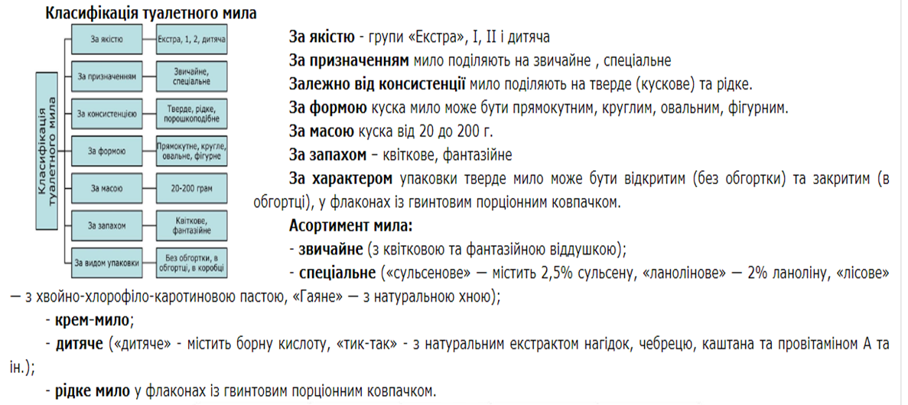
- Класифікація мила
Залежно від призначення мила можна розділити на три основні групи:
- господарські мила (вміст жирних кислот від 40 до 72 %. Вітчизняними виробниками випускається в основному із вмістом 67-72 % жирних кислот) ;
- туалетні мила, призначені для догляду за тілом і волоссям (вміст жирних кислот від 73 до 80 % );
- промислові і спеціальні мила (вміст жирних кислот від 40 до 85 % );
V. Первинне закріплення знань
Вправа «Питання з капелюху». Обговорення за питаннями:
- З яких компонентів складається мило?
- Назвіть основні властивості мила?
- Як класифікують мило за призначенням?
- Як класифікують мило за асортиментом?
- Дайте визначення терміну мило?
- В якій країні вперше почали використовувати мило?
- Чим відрізняється туалетне мило від господарського?
VI. Підбиття підсумків. Рефлексія.
Ми з вами плідно попрацювали, тож сьогодні найактивніші з вас отримали такі оцінки. (Виставлення оцінок).
Сподіваюся отриманні знання по складу, властивостям та класифікації мила стануть вам у нагоді у практичній діяльності. Ви як майбутні перукаріповинні знаті та володіти інформацією про засоби та матеріали з якими будете зустрічатись у своїй діяльності .
- Запитання до учнів:
- Чи є у вас запитання по темі? Чи все вам зрозуміло?
VII. Інформація – інструктаж домашнього завдання
Опрацювати інформацію за темою уроку, вивчити схему, підготуватись до опитування.

Додаток 1.

РОЗЧИННІСТЬ У ВОДІ
ОЧИЩЕННЯ ВІД ЗАБРУДНЕНЬ



ВЛАСТИВОСТІ МИЛА
ЗДАТНІСТЬ ДО ПІНОУТВОРЕННЯ
АНТИСЕПТИЧНА ДІЯ

Додаток 2.
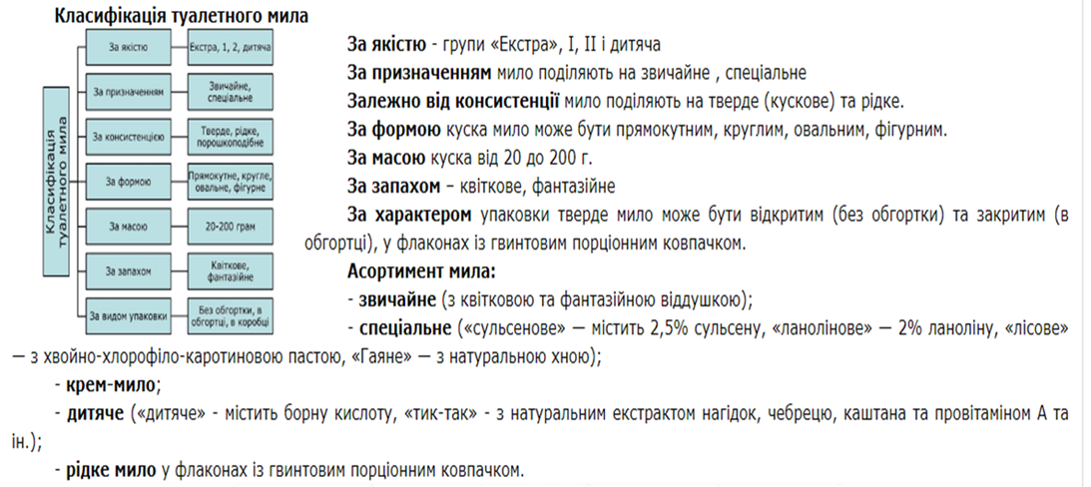

Додаток 3.

Питання з капелюху.

З яких компонентів складається мило?
Назвіть основні властивості мила?
Як класифікують мило за призначенням?
Як класифікують мило за асортиментом?
Дайте визначення терміну мило?
В якій країні вперше почали використовувати мило?
Чим відрізняється туалетне мило від господарського?

